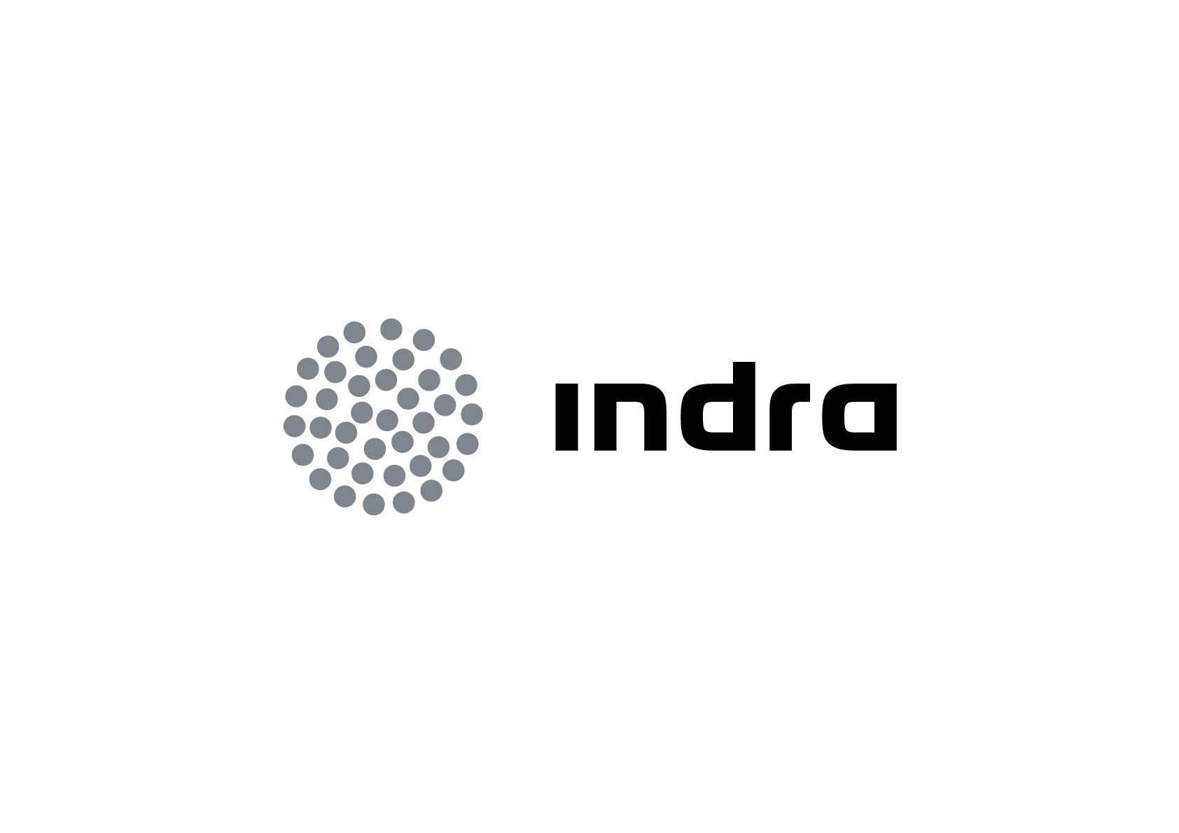

“LA TELEVISIÓN HÍBRIDA OFRECE ENORMES POSIBILIDADES PARA LA INTEGRACIÓN DE LAS PERSONAS CON DISCAPACIDAD”

- Ésta ha sido una de las principales conclusiones de la jornada “La televisión como herramienta de integración”, celebrada hoy en el marco de la Cátedra de Tecnologías Accesibles Indra-Fundación Adecco de la UPM

- La convergencia del mundo audiovisual e Internet permitirá ofrecer a las personas con discapacidad nuevos servicios de accesibilidad, teleformación, búsqueda de empleo o teleasistencia

La sede social de Indra en Alcobendas ha acogido hoy 14 de enero la III Jornada divulgativa de la Cátedra Indra-Fundación Adecco de la Universidad Politécnica de Madrid, con el lema “La televisión como herramienta de integración”. Entre las principales conclusiones de la jornada cabe destacar que la televisión híbrida o HBB (Hybrid Broadcast Broadband), es decir la convergencia entre el mundo audiovisual vía Televisión Digital Terrestre (TDT) e Internet, es el futuro para la accesibilidad de la televisión.

En palabras de José Manuel Menéndez, director de la Cátedra Indra-Fundación Adecco en la UPM, “la televisión híbrida ofrece enormes posibilidades para la integración de las personas con discapacidad, ya que permitirá a una persona que está viendo la televisión elegir de forma sencilla información adicional específica a través del ADSL, que también llegará a su receptor”. “Hay que concebir el televisor como un terminal IP único al que se pueden ofrecer servicios únicos”, señaló. En el caso de las personas con discapacidad podrían ser los subtítulos, la lengua de signos o la audiodescripción, entre otros.

José Manuel Menéndez advirtió, no obstante, que la tecnología está ahí, pero que habrá que “aprovechar estas capacidades para ofrecer a las personas con discapacidad nuevos servicios de accesibilidad, teleformación, búsqueda de empleo o teleasistencia”.

En este sentido, Takebumi Itagaki, de la Universidad de Brunel (UK) y coordinador del proyecto DTV4ALL, el proyecto europeo de mayor repercusión en el campo de la televisión digital accesible, coincidió en que “los estándares y tecnologías están ahí”, pero para su implantación real “es necesario que existan planes nacionales a medio y largo plazo y el acuerdo entre usuarios, fabricantes, operadores de televisión y responsables políticos”.

Para Pere Vila, director de Tecnología de RTVE también la televisión híbrida es el futuro para la accesibilidad, ya que “buscamos equipos híbridos que permitan mantener la estética televisiva para todos los usuarios, pero que sean accesibles y que no carguen la red de la TDT“. “Aunque será un proceso más lento de lo que nos gustaría, el HBB generará un cambio profundo”, añadió.

Fernando Castillo Badal, subdirector general de Medios Audiovisuales del Ministerio de Industria, Turismo y Comercio, hizo un recorrido por la legislación audiovisual para mostrar cómo se ha ido avanzando en accesibilidad en el mundo audiovisual y subrayó que “la accesibilidad no es sólo una apuesta del Gobierno sino de la sociedad”.

Por su parte, Isabel Pertusa, directora de Operaciones de Fundación Adecco, quiso hacer hincapié en que “un 9% de la población tiene algún tipo de discapacidad” y que su acceso a la tecnología es fundamental para su integración laboral, dado que “hoy en día la tecnología se ha convertido en una herramienta fundamental para la captación y gestión de los recursos humanos”.

Red eACCESS+

Alicia Fernandez del Viso, responsable de Tecnologías Accesibles de Indra presentó durante la jornada la red eACCESS+, en la que la compañía participa representando a España junto a otros 24 partners europeos. Esta iniciativa europea, que comenzó hace tres meses, tiene como objetivo desarrollar una red temática sobre accesibilidad que mediante una plataforma colaborativa permita aglutinar todos los recursos existentes sobre esta temática en la UE.

Se pretende así contribuir a la implementación de la accesibilidad en tres dominios: la web, la televisión digital y la comunicación multimedia y los terminales de autoservicio, es decir, las máquinas utilizadas en cajeros, expendedores de billetes, máquinas de voto electrónico, quioscos informativos, etc.

La red eACCESS+ analizará a lo largo de tres años cuál es la situación de la accesibilidad en Europa, identificando buenas prácticas, proyectos de referencia, casos de éxito y también necesidades reales. El objetivo es construir una comunidad comprometida con la implementación de la accesibilidad, sobre todo en el sector de la industria, y acelerar el desarrollo y aceptación de las especificaciones y soluciones técnicas en este ámbito.

Compromiso con la accesibilidad

Las Tecnologías Accesibles, creadas como parte de la estrategia de Responsabilidad Corporativa de Indra, tienen el objetivo de desarrollar soluciones y servicios innovadores que faciliten el acceso a la tecnología y la integración social y laboral de las personas con discapacidad.

Como parte de su Responsabilidad Corporativa, Indra tiene un firme compromiso con el desarrollo de tecnologías accesibles y en concreto con la televisión digital accesible. La compañía lleva trabajando en este campo más de cinco años y se ha convertido en un referente en España gracias a los numerosos proyectos de I+D desarrollados y a otros ya implantados en diferentes clientes.

La plataforma avanzada de Televisión Digital Terrestre (TDT) desarrollada para el Ayuntamiento de Segovia, que permite el acceso de los ciudadanos a la Administración Pública Local mediante el DNI electrónico; o el proyecto para RTVE “Emplea-T Accesible”, la primera aplicación interactiva para facilitar a personas con discapacidad visual el acceso a los servicios de la TDT, son buenos ejemplos de ello.

Este último proyecto fue desarrollado en el marco de las investigaciones de la Cátedra de Tecnologías Accesibles Indra-Fundación Adecco de la Escuela Técnica Superior de Ingenieros de Telecomunicación de la Universidad Politécnica de Madrid (UPM). Indra y la UPM mantienen una estrecha colaboración en el campo de la televisión digital, a través de los proyectos desarrollados en la Cátedra y de otras iniciativas de investigación.

Indra
Indra es la multinacional de Tecnologías de la Información número 1 en España y una de las principales de Europa y Latinoamérica. Es la segunda compañía europea de su sector por inversión en I+D, con cerca de 500 M€ invertidos en los últimos tres años. Las ventas en 2009 ascendieron a 2.513 M€ y su actividad internacional representó cerca del 40%. Cuenta con más de 30.000 profesionales y con clientes en más de 100 países.

Fundación Adecco
Constituida en julio de 1999, la Fundación Adecco es fruto de la responsabilidad social que asume la firma Adecco como líder mundial en la gestión de recursos humanos. Su principal objetivo es la inserción en el mercado laboral de aquellas personas que, por sus características personales, encuentran más dificultades a la hora de encontrar un puesto de trabajo.

La Fundación Adecco lleva a cabo programas de integración laboral para:
- Hombres y mujeres mayores de 45 años
- Personas con discapacidad
- Mujeres con responsabilidades familiares no compartidas y/o víctimas de violencia de género
- Deportistas y Ex deportistas de alto rendimiento

